Получить СНИЛС школьникам и студентам для летнего трудоустройства

6 июля 2022 года
В связи с поступающими вопросами на телефон горячей линии ГУ-Главное управление ПФР №9 по г.Москве и Московской области напоминает, что во время летних каникул у старшеклассников и студентов, решивших поработать летом, возникает вопрос: где получить СНИЛС - страховой номер индивидуального лицевого счета, который подтверждает регистрацию в системе индивидуального персонифицированного учета.

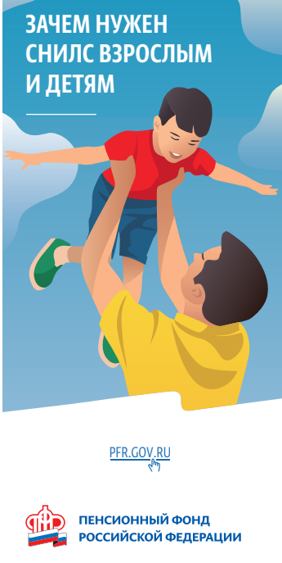
Начальник Главного управления ПФР №9 Людмила Тарасова отмечает, что на всех работников, в том числе временных, работодатель представляет в Пенсионный фонд сведения о страховом стаже и перечисляет в налоговые органы страховые взносы на обязательное пенсионное страхование (далее – ОПС). Представленные страхователем в налоговые органы сведения о сумме заработка (дохода) работников и начисленных страховых взносах на ОПС передаются в Пенсионный фонд. Эти данные отражаются на индивидуальном лицевом счете (ИЛС) работника и впоследствии учитываются при назначении пенсии. «Чем больше будет доход и сумма начисленных и перечисленных страховых взносов, тем выше размер пенсии» - поясняет она.
В случае, если у студента или школьника нет СНИЛС, и он впервые устраивается на работу, оформить этот документ можно через своего работодателя. Для получения СНИЛС ребятам старше 14 лет можно самостоятельно обратиться в офис МФЦ, а также в клиентскую службу ПФР по месту регистрации или фактического проживания (пребывания) с паспортом и заполнить соответствующую анкету. Если ребенку еще нет 14 лет, то это могут сделать родители (законные представители), обратившись в офис МФЦ или в клиентскую службу территориального органа ПФР с собственным паспортом и свидетельством о рождении ребенка.
Напоминаем, что в клиентских службах прием граждан ведется по предварительной записи. Это позволяет получать услуги без ожидания в очереди. Записаться можно на сайте ПФР или по телефону Единого регионального контакт - центра 8-800-600-00-00, а также по номерам телефонов клиентских служб Отделения ПФР по г.Москве и Московской области, которые размещены на странице Отделения сайта ПФР России https://pfr.gov.ru/branches/moscow/info/~0/7035.

